СОВЕТ ДЕПУТАТОВ
МУНИЦИПАЛЬНОГО ОКРУГА
РАМЕНКИ

РЕШЕНИЕ

12 октября 2023 г. № 01-02/96

Об официальных символах (гербе и флаге)
муниципального округа Раменки в городе Москве

В соответствии с федеральными нормативными правовыми актами и правовыми актами города Москвы, регулирующими правоотношения в сфере геральдики, руководствуясь Уставом муниципального округа Раменки в городе Москве,
Совет депутатов решил:
1. Установить герб и флаг муниципального округа Раменки в городе Москве (далее – муниципальный округ Раменки) в качестве официальных символов муниципального округа Раменки.
2. Считать официальными символами муниципального округа Раменки герб и флаг муниципального образования Раменки, установленные решением муниципального Собрания муниципального образования Раменки от 20 сентября 2004 г. № 48/11 "Об утверждении официальных символов муниципального образования Раменки".
3. Утвердить:
3.1. Положение о гербе муниципального округа Раменки в городе Москве (приложение 1).
3.2. Положение о флаге муниципального округа Раменки в городе Москве (приложение 2).
4. Направить два экземпляра настоящего решения в Геральдический совет города Москвы с целью регистрации герба и флага муниципального округа Раменки в Государственном геральдическом регистре Российской Федерации, а также в Геральдическом реестре города Москвы.
5. Признать утратившими силу решение муниципального Собрания муниципального образования Раменки от 20 сентября 2004 г. № 48/11 "Об утверждении официальных символов муниципального образования Раменки".
6. Опубликовать настоящее решение в бюллетене "Московский муниципальный вестник" и разместить на официальном сайте муниципального округа Раменки в информационно-телекоммуникационной сети "Интернет" www.ramenki.su.
7. Настоящее решение вступает в силу после его официального опубликования.
8. Контроль исполнения настоящего решения возложить на главу муниципального округа Раменки Дмитриева С.Н.

Глава
муниципального округа Раменки С.Н. Дмитриев
Приложение 1
к решению Совета депутатов
муниципального округа Раменки
от 12 октября 2023 г. № 01-02/96
ПОЛОЖЕНИЕ О ГЕРБЕ
МУНИЦИПАЛЬНОГО ОКРУГА РАМЕНКИ
В ГОРОДЕ МОСКВЕ
Положение о гербе муниципального округа Раменки в городе Москве (далее – Положение) устанавливает герб муниципального округа Раменки в городе Москве (далее – муниципальный округ Раменки), его геральдическое описание и обоснование символики (семантику), а также порядок его воспроизведенияи использования.
1. Общие положения
1.1. Герб муниципального округа Раменки является официальным символом муниципального округа Раменки.
1.2. Герб муниципального округа Раменки отражает исторические, культурные, национальные и иные местные традиции и особенности.
1.3. Герб муниципального округа Раменки подлежит государственной регистрации в порядке, установленном федеральным законодательством и законодательством города Москвы.
2. Геральдическое описание и обоснование символики
(семантика) герба муниципального округа Раменки
2.1. Геральдическое описание герба муниципального округаРаменки:
"В зеленом поле вверху – взлетающий с простертыми вниз крыльями феникс над оконечностью в виде языков пламени, понижающихся от центра к краям; все фигуры золотые".
2.2. Обоснование символики (семантика) герба муниципального округа Раменки.
В гербе языком символов и аллегорий отражены исторические, культурные и географические особенности муниципального образования.
Зеленое поле герба отсылает к названию района Раменки, производному от слова "раменье", означающее густой, дремучий лес, примыкающий к возделанному полю.
Золотой феникс, взлетающий над пламенем, имеет многозначную символику:
- первая стоянка людей появилась на этой территории за 14 тысяч лет до нашей эры и люди расчищали место под дома и поля выжигая часть лесов;
- феникс, как символ обновления и возрождения, указывает что здешние места снова и снова осваивались человеком, от первых стоянок древних людей до современного благоустроенного столичного района;
- пламя из которого возрождается феникс, аллегория промышленного производства, связанного с высокотемпературной обработкой материала –здесь до революции располагались несколько кирпичных и стекольный заводы;
- феникс как символ цикличности, неутомимости и преобразования образно отражает становление многих поколений специалистов в стенах расположенного здесь университетского городка МГУ.
Использованные цвета дополняют символику герба:
Зеленый цвет – символ жизни, возрождения и роста, подчеркивает природные особенности муниципального округа – около четверти площади занимает крупный лесной массив – Ботанический сад МГУ и лесопарковая зона Воробьевых гор.
Золото – как символ интеллекта, уважения, стабильности, отсылают также к расположенному здесь главному университету страны.
3. Порядок воспроизведения герба муниципального округа Раменки
3.1. Герб муниципального округа Раменки может воспроизводиться:
- в многоцветном варианте (приложение 1);
- в одноцветном контурном варианте (приложение 2);
- в одноцветном контурном варианте с условной штриховкой для обозначения цветов герба (приложение 3).
Рисунки герба, приведенные в приложениях 1-3, являются неотъемлемой частью настоящего Положения.
3.2. Варианты герба муниципального округаРаменки, указанные в пункте 3.1 настоящего Положения, равно допустимы.
3.3. Воспроизведение герба муниципального округаРаменки, независимо от его размеров и техники исполнения, должно точно соответствовать геральдическому описанию, приведенному в пункте 2.1 настоящего Положения.
4. Порядок размещения герба муниципального округа Раменки
4.1. Порядок размещения Государственного герба Российской Федерации, герба города Москвы, герба муниципального округа Раменки и иных геральдических знаков производится в соответствии с федеральным законодательством и законодательством города Москвы, регулирующими правоотношения в сфере геральдики.
4.2. При одновременном размещении герба города Москвы (1) и герба муниципального округа Раменки (2), герб муниципального округа Раменки располагается правее (расположение гербов по схеме 1–2).
4.3. При одновременном размещении Государственного герба Российской Федерации (1), герба города Москвы (2) и герба муниципального округа Раменки (3), Государственный герб Российской Федерации размещается в центре. Слева от Государственного герба Российской Федерации располагается герб города Москвы, справа от Государственного герба Российской Федерации располагается герб муниципального округа Раменки (размещение гербов по схеме 2-1-3).
4.4. При одновременном размещении чётного числа гербов (например, 6-ти), гербы располагаются по схеме 5–3–1–2–4–6, где 1 – Государственный герб Российской Федерации, 2 – герб города Москвы, 3 – герб муниципального округа Раменки. Далее, поочерёдно в алфавитном порядке справа и слева, располагаются гербы иных муниципальных образований, эмблемы, геральдические знаки общественных объединений, предприятий, учреждений или организаций.
4.5. При одновременном размещении нечётного числа гербов (например, 5-ти), гербы располагаются по схеме 4–2–1–3–5, где 1 – Государственный герб Российской Федерации, 2 – герб города Москвы, 3 – герб муниципального округа Раменки. Далее, поочерёдно в алфавитном порядке слева и справа, располагаются гербы иных муниципальных образований, эмблемы, геральдические знаки общественных объединений, предприятий, учреждений или организаций.
4.6. Расположение гербов, установленное в пунктах 4.2–4.5 настоящего Положения, указано "от зрителя".
4.7. При одновременном размещении гербов, указанных в пунктах
4.2–4.5 настоящего Положения, размер герба муниципального округаРаменкине может превышать размеры Государственного герба Российской Федерации, герба города Москвы.
4.8. При одновременном размещении гербов, указанных в пунктах
4.2–4.5 настоящего Положения, высота размещения герба муниципального округа Раменки не может превышать высоту размещения Государственного герба Российской Федерации, герба города Москвы.
4.9. При одновременном размещении гербов, указанных в пунктах
4.2–4.5 настоящего Положения, они должны быть выполнены в единой (ом) технике (стиле) исполнения.
4.10. При проведении на территории муниципального округа Раменки официальных мероприятий размещение Государственного герба Российской Федерации, герба города Москвы, герба муниципального округа Раменки, гербовых эмблем административных округов города Москвыи иных геральдических знаков в обязательном порядке требует согласованияс Геральдическим советом города Москвы.

5. Порядок использования герба муниципального округа Раменки
5.1. Герб муниципального округа Раменки в многоцветном варианте размещается:
1) на вывесках, фасадах зданий органов местного самоуправления муниципального округа Раменки;
2) в залах заседаний органов местного самоуправления муниципального округа Раменки;
3) в кабинете главы муниципального округа Раменки;
4) на официальных сайтах органов местного самоуправления муниципального округа Раменки в информационно-телекоммуникационной сети "Интернет".
5.2. Герб муниципального округа Раменки используется на бланках:
1) главы муниципального округа Раменки;
2) Совета депутатов муниципального округа Раменки;
3) депутатов Совета депутатовмуниципального округаРаменки;
4) администрации муниципального округа Раменки;
5) удостоверений к знакам отличия муниципального округа Раменки, установленных муниципальными правовыми актами.
5.3. Герб муниципального округа Раменки в многоцветном варианте используется при проведении:
1) протокольных мероприятий;
2) торжественных мероприятий, церемоний с участием должностных лиц государственных органов города Москвы, главы муниципального округа Раменки, официальных представителей муниципального округа Раменки;
3) иных официальных мероприятий.
5.4. Герб муниципального округа Раменки в многоцветном варианте может размещаться (помещаться):
1) в кабинетах сотрудников администрации муниципального округа Раменки;
2) на стелах, указателях, знаках, обозначающих границу муниципального округа Раменки при въезде и выезде с территории муниципального округа Раменки.
5.5. Герб муниципального округа Раменки может изображаться:
1) на знаках отличия, установленных решениями Совета депутатов муниципального округа Раменки;
2) на официальных периодических печатных изданиях, учредителями которых являются органы местного самоуправления муниципального округаРаменки;
3) на конвертах, открытках, приглашениях, календарях, а также на представительской продукции (значки, вымпелы, буклеты и иная продукция) органов местного самоуправления муниципального округа Раменки.
5.6. Герб муниципального округа Раменки может быть использован в качестве геральдической основы для разработки знаков различия, знаков отличия муниципального округа Раменки.
5.7. Герб муниципального округа Раменки в одноцветном контурном варианте помещается на гербовых печатях органов местного самоуправления муниципального округа Раменки.
5.8. Использование герба муниципального округа Раменки или его воспроизведение в случаях, не предусмотренных пунктами 5.1–5.7 настоящего Положения, является неофициальным использованием герба муниципального округаРаменки.
5.9. Использование герба муниципального округа Раменки в случаях, не предусмотренных пунктами 5.1–5.7 настоящего Положения, осуществляется по согласованию с органами местного самоуправления муниципального округа Раменки, в порядке, установленном Советом депутатов муниципального округа Раменки.
5.10. Порядок изготовления, хранения и уничтожения изображения герба, а также бланков, печатей и иных носителей изображения герба муниципального округа Раменки устанавливается решением Совета депутатов муниципального округа Раменки.

6. Контроль и ответственность за нарушением настоящего Положения
6.1. Контроль за соблюдением настоящего Положения осуществляет администрация муниципального округа Раменки.
6.2. Нарушение норм, установленных настоящим Положением, влечет за собой ответственность в соответствии с законодательством города Москвы.
6.3. Нарушениями порядка воспроизведения и использования герба муниципального округаРаменки являются:
1) использование герба в качестве основы гербов и флагов общественных объединений, учреждений, организаций, независимо от их организационно-правовой формы;
2) использование герба в качестве средства визуальной идентификации и рекламы товаров, работ и услуг, если реклама этих товаров, работ и услуг запрещена или ограничена в соответствии с федеральным законодательством и законодательством города Москвы;
3) использование герба или его воспроизведение с нарушением порядка воспроизведения, размещения и использования герба, установленных настоящим Положением;
4) воспроизведение герба, несоответствующее установленному в пункте 2.1 геральдическому описанию герба настоящего Положения;
5) воспроизведение герба с искажениями, не являющимися допустимыми геральдическими интерпретациями;
6) надругательство над гербом, в том числе путем нанесения надписей, рисунков оскорбительного содержания, использования в оскорбляющем нравственность качестве;
7) умышленное повреждение герба.
6.4. Производство по делам об административных правонарушениях, предусмотренных пунктом 6.3, осуществляется в порядке, установленном главой 14 Закона города Москвы от 21 ноября 2007 г. №45 "Кодекс города Москвы об административных правонарушениях".
7. Заключительные положения
7.1. Внесение в композицию герба муниципального округа Раменки каких-либо изменений допустимо в соответствии с федеральным законодательством и законодательством города Москвы, регулирующими правоотношения в сфере геральдики.
7.2. Права на использование герба муниципального округа Раменки, с момента установления его Советом депутатов муниципального округа Раменки в качестве официального символа муниципального округа Раменки, принадлежат органам местного самоуправления муниципального округа Раменки.
7.3. Герб муниципального округа Раменки, с момента установления его Советом депутатов муниципального округа Раменки в качестве официального символа муниципального округа Раменки, согласно пункту 2 части 6 статьи 1259 части 4 Гражданского кодекса Российской Федерации авторским правом не охраняется.
7.4. Настоящее Положение хранится в установленном порядке на бумажном и электронном носителе и доступно для ознакомления всем заинтересованным лицам.

Приложение 1
к Положению"О гербе муниципального округа Раменки в городе Москве"

МНОГОЦВЕТНЫЙ РИСУНОК ГЕРБА
МУНИЦИПАЛЬНОГО ОКРУГА РАМЕНКИ В ГОРОДЕ МОСКВЕ
(гербовый щит)

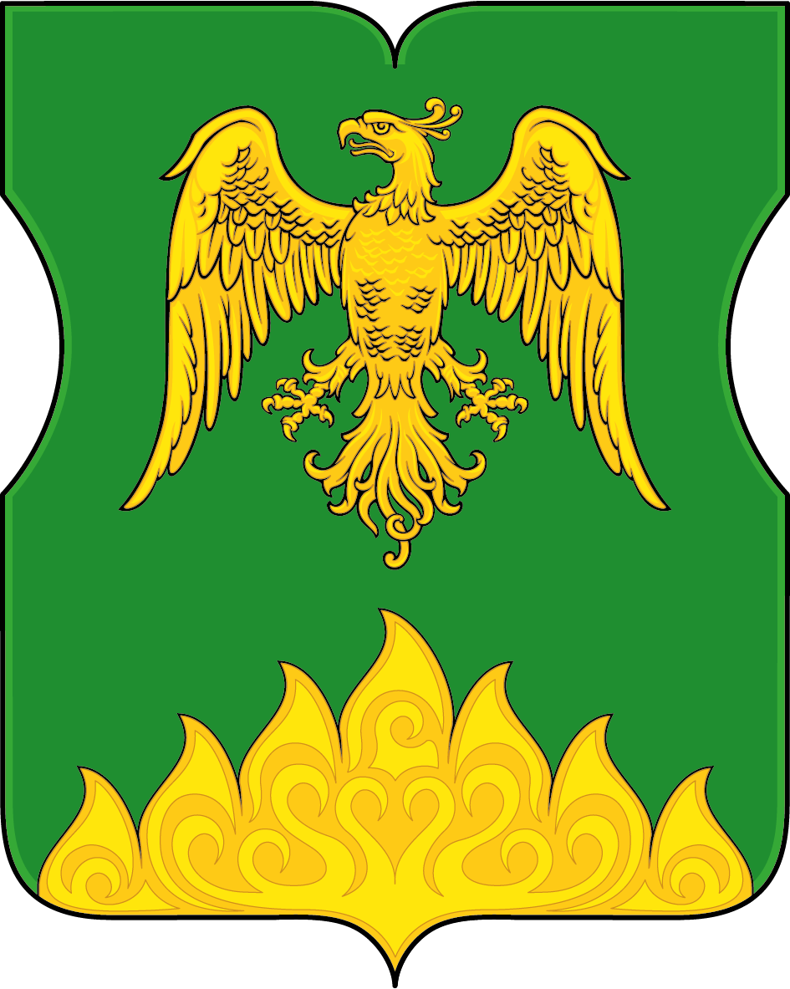

Приложение 2
к Положению "О гербе
муниципального округа Раменки в городе Москве"

ОДНОЦВЕТНЫЙ КОНТУРНЫЙ РИСУНОК ГЕРБА
МУНИЦИПАЛЬНОГО ОКРУГА РАМЕНКИ В ГОРОДЕ МОСКВЕ
(гербовый щит)

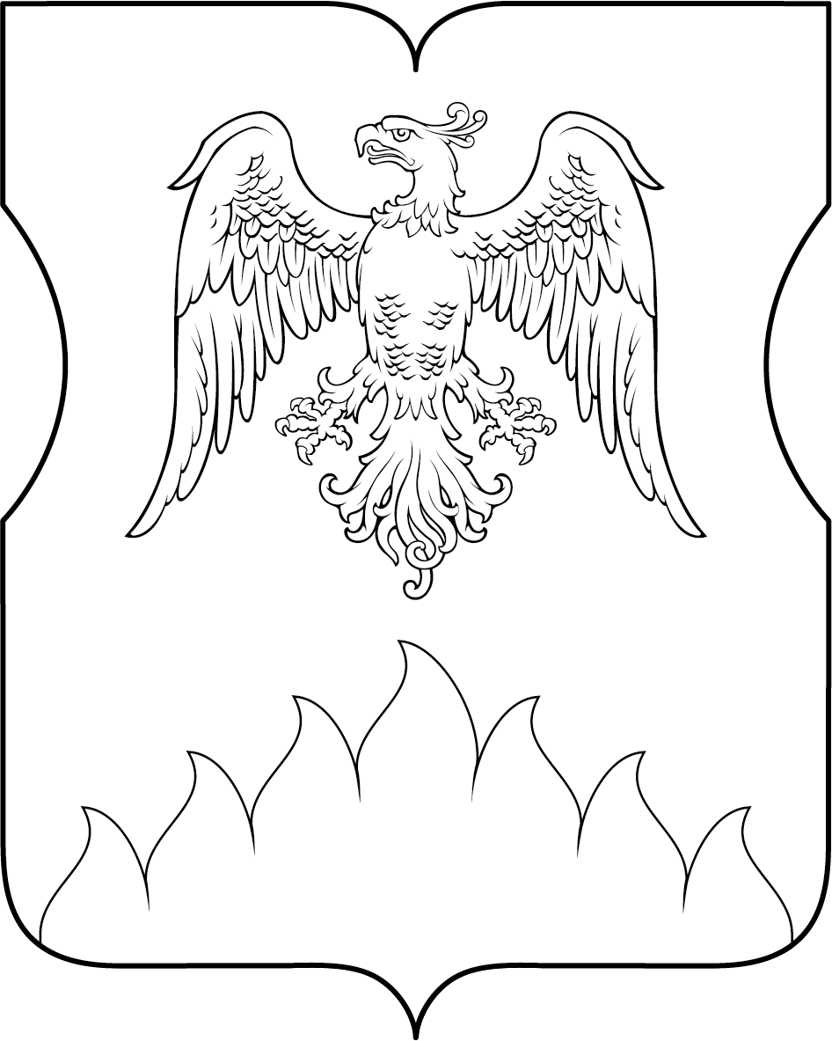

Приложение 3
к Положению "О гербе
муниципального округа Раменки в городе Москве"

ОДНОЦВЕТНЫЙ КОНТУРНЫЙ РИСУНОК С УСЛОВНОЙ
ШТРИХОВКОЙ ДЛЯ ОБОЗНАЧЕНИЯ ЦВЕТОВ ГЕРБА
МУНИЦИПАЛЬНОГО ОКРУГА РАМЕНКИ В ГОРОДЕ МОСКВЕ
(гербовый щит)

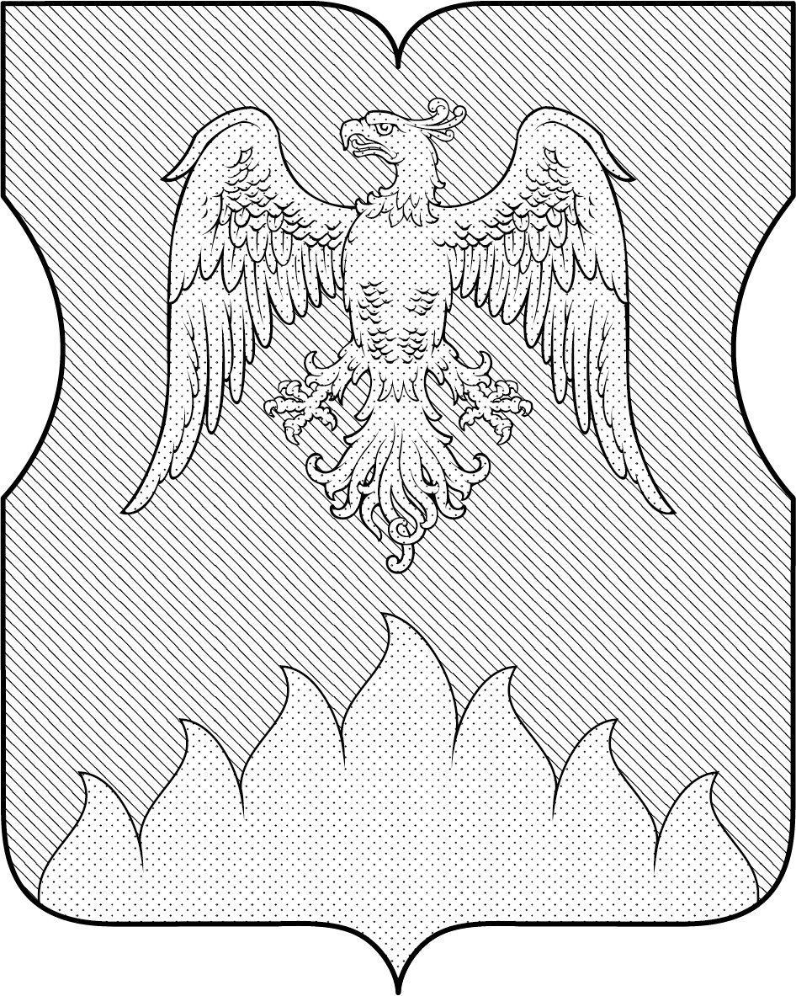

Приложение 2
к решению Совета депутатов
муниципального округа Раменки
от 12 октября 2023 г. № 01-02/96

ПОЛОЖЕНИЕО ФЛАГЕ
МУНИЦИПАЛЬНОГО ОКРУГА РАМЕНКИ
В ГОРОДЕ МОСКВЕ
Положение о флаге муниципального округа Раменки в городе Москве (далее – Положение) устанавливает описание и обоснование символики (семантику) флага муниципального округа Раменки в городе Москве (далее – муниципальный округ Раменки), а также порядок его воспроизведения и использования.
1. Общие положения
1.1. Флаг муниципального округа Раменки является официальным символом муниципального округаРаменки.
1.2. Флаг муниципального округа Раменки отражает исторические, культурные, национальные и иные местныетрадиции и особенности.
1.3. Флаг муниципального округаРаменки подлежит государственной регистрации в порядке, установленном законодательством Российской Федерации и законодательством города Москвы.
2. Описание и обоснование символики (семантика) флага
муниципального округа Раменки
2.1. Описание флага муниципального округа Раменки:
"Прямоугольное зеленое полотнище с отношением ширины к длине 2:3, на всю поверхность которого распространена композиция из герба муниципального образования, с заменого геральдического золота желтым цветом".
2.2. Обоснование символики (семантика) флага муниципального округаРаменки.
Флаг разработан на основе герба и повторяет его символику.
Зеленое полотнище отсылает к названию района Раменки, производному от слова "раменье", означающее густой, дремучий лес, примыкающий к возделанному полю.
Желтый (золотой) феникс, взлетающий над пламенем, имеет многозначную символику:
- первая стоянка людей появилась на этой территории за 14 тысяч лет до нашей эры и люди расчищали место под дома и поля выжигая часть лесов;
- феникс, как символ обновления и возрождения, указывает что здешние места снова и снова осваивались человеком, от первых стоянок древних людей до современного благоустроенного столичного района;
- пламя из которого возрождается феникс, аллегория промышленного производства, связанного с высокотемпературной обработкой материала –здесь до революции располагались несколько кирпичных и стекольный заводы;
- феникс как символ цикличности, неутомимости и преобразования образно отражает становление многих поколений специалистов в стенах расположенного здесь университетского городка МГУ.
Использованные цвета дополняют символику флага:
Зеленый цвет – символ жизни, возрождения и роста, подчеркивает природные особенности муниципального округа – около четверти площади занимает крупный лесной массив – Ботанический сад МГУ и лесопарковая зона Воробьевых гор.
Желтый цвет (золото) – как символ интеллекта, уважения, стабильности, отсылают также к расположенному здесь главному университету страны.

3. Порядок воспроизведения флага муниципального округа Раменки
3.1. Флаг муниципального округа Раменки может воспроизводиться в многоцветном варианте (приложение к настоящему Положению).
3.2. Воспроизведение флага муниципального округа Раменки, независимо от его размеров и техники исполнения, должно точно соответствовать описанию, приведенному в пункте 2.1 настоящего Положения.
4. Порядок размещения флага муниципального округа Раменки
4.1. Порядок размещения (вывешивания, выноса, подъема) Государственного флага Российской Федерации, копии Знамени Победы, флага города Москвы, флага муниципального округа Раменки и иных флагов производится в соответствии с федеральным законодательством и законодательством города Москвы, регулирующих правоотношения в сфере геральдики.
4.2. При одновременном размещении (вывешивании) Государственного флага Российской Федерации (1), флага города Москвы (2) и флага муниципального округа Раменки(3), Государственный флаг Российской Федерации размещается в центре. Слева от Государственного флага Российской Федерации (1) располагается флаг города Москвы (2), справа от Государственного флага Российской Федерации располагается флаг муниципального округаРаменки(3) (размещение флагов по схеме 2–1–3).
4.3. При одновременном размещении (вывешивании) Государственного флага Российской Федерации (1), копии Знамени Победы (2), флага города Москвы (3) и флага муниципального округа Раменки (4) они располагаются по схеме 3-1-2-4.
4.4. При одновременном размещении (вывешивании) Государственного флага Российской Федерации (1), копии Знамени Победы (2), флага города Москвы (3), флага административного округа (4) и флага муниципального округа Раменки (5) эти флаги располагаются по схеме 4–2–1–3–5.
4.5. При одновременном размещении (вывешивании) флага города Москвы (1) и флага муниципального округа Раменки(2) флаг муниципального округаРаменкирасполагается правее (расположение флагов по схеме 1–2).
4.6. При одновременном размещении (вывешивании) чётного числа флагов (например, 6-ти), флаги располагаются по схеме 5–3–1–2–4–6, где 1 – Государственный флаг Российской Федерации, 2 – флаг города Москвы, 3 – флаг муниципального округа Раменки. Далее, поочерёдно в алфавитном порядке справа и слева, располагаются флаги иных муниципальных образований, общественных объединений, предприятий, учреждений или организаций.
4.7. При одновременном размещении (вывешивании) нечётного числа флагов (например, 5-ти), флагирасполагаются по схеме 4–2–1–3–5, где 1 – Государственный флаг Российской Федерации, 2 – флаг города Москвы, 3 – флаг муниципального округа Раменки. Далее, поочерёдно в алфавитном порядке слева и справа, располагаются флаги иных муниципальных образований, общественных объединений, предприятий, учреждений или организаций.
4.8. Расположение флагов, установленное в пунктах 4.2–4.7 настоящего Положения указано "от зрителя".
4.9. При одновременном размещении (вывешивании) флагов, копии Знамени Победы, размер флага муниципального округа Раменки не может превышать размеры Государственного флага Российской Федерации, копии Знамени Победы, флага города Москвы.
4.10. При одновременном размещении (вывешивании) флагов, копии Знамени Победы, указанных в пунктах 4.2–4.7 настоящего Положения, высота размещения флага муниципального округа Раменки не может превышать высоту размещения Государственного флага Российской Федерации, копии Знамени Победы, флага города Москвы.
4.11. При одновременном размещении (вывешивании) флагов и копии Знамени Победы, указанных в пунктах 4.2–4.7 настоящего Положения, все флаги должны быть выполнены в единой(ом) технике (стиле) исполнения.
4.12. В дни траура Государственный флаг Российской Федерации, флаг города Москвы, флаг муниципального округа Раменки приспускаются до половины высоты флагштока (мачты). При невозможности приспустить флаги, а также, если флаги установлены в помещении, к верхней части древка выше полотнища флагов крепятся черные сложенные пополам и прикрепленные за место сложения ленты, длины которых равны длинам полотнищ флагов, а ширины составляют не менее 1/10 от ширин полотнищ флагов.
4.13. При проведении на территории муниципального округаРаменки официальных мероприятий, размещение Государственного флага Российской Федерации, копии Знамени Победы, флага города Москвы, флагов административных округов города Москвы, флага муниципального округаРаменкии иных флагов в обязательном порядке требует согласования с Геральдическим советом города Москвы.
5. Порядок использования флага муниципального округа Раменки
5.1. Флаг муниципального округа Раменки установлен (поднят, размещен, вывешен) постоянно:
1) на зданиях органов местного самоуправления муниципального округа Раменки;
2) в залах заседаний органов местного самоуправления муниципального округа Раменки;
3) в кабинете главы муниципального округа Раменки.
5.2. Флаг муниципального округа Раменки устанавливается (поднимается, размещается, вывешивается) при проведении:
1) протокольных мероприятий;
2) торжественных мероприятий с участием должностных лиц государственных органов города Москвы, официальных представителей органов местного самоуправления муниципального округа Раменки;
3) иных официальных мероприятий.
5.3. Флаг муниципального округа Раменки может устанавливаться в кабинетах сотрудников администрации муниципального округа Раменки.
5.4. Изображение флага муниципального округаРаменкиможет размещаться:
1) на официальных сайтах органов местного самоуправления муниципального округаРаменкив информационно-телекоммуникационной сети "Интернет";
2) на официальных периодических печатных изданиях, учредителями которых являются органы местного самоуправления муниципального округа Раменки;
3) на полиграфической, сувенирной и представительской продукции органов местного самоуправления муниципального округа Раменки.
5.5. Флаг муниципального округаможет быть использован в качестве основы для разработки знаков различия, знаков отличия муниципального округа Раменки.
5.6. Использование флага муниципального округаРаменкиили его изображения в случаях, не предусмотренных пунктами 5.1–5.5 настоящего Положения, является неофициальным использованием флага муниципального округаРаменки.
5.7. Использование флагамуниципального округаРаменкиили его изображения в случаях, не предусмотренных пунктами 5.1–5.5 настоящего Положения, осуществляется по согласованию с органами местного самоуправления муниципального округа Раменки, в порядке, установленном Советом депутатов муниципального округа Раменки.
5.8. Порядок изготовления, хранения и уничтожения флага муниципального округа Раменки и его изображения устанавливается решением Советов депутатов муниципального округа Раменки.
6. Контроль и ответственность за нарушение настоящего Положения
6.1. Контроль за соблюдением настоящего Положения осуществляет администрация муниципального округа Раменки.
6.2. Нарушение норм, установленных настоящим Положением, влечет за собой ответственность в соответствии с законодательством города Москвы.
6.3. Нарушениями норм воспроизведения и использования флага муниципального округа Раменки являются:
1) использование флага в качестве основы гербов и флагов общественных объединений, учреждений, организаций, независимо от их организационно-правовой формы;
2) использование флага в качестве средства визуальной идентификации и рекламы товаров, работ и услуг, если реклама этих товаров, работ и услуг запрещена или ограничена в соответствии с законодательством Российской Федерации;
3) изготовление флага или воспроизведение его изображения несоответствующие описанию, установленному в пункте 2.1. настоящего Положения;
4) изготовление флага или воспроизведение его изображения с искажениями, не являющимися допустимыми геральдическими интерпретациями;
5) надругательство над флагом или его изображением, в том числе путем нанесения надписей, рисунков оскорбительного содержания, использования в оскорбляющем нравственность качестве, срывание флага;
6) умышленное повреждение флага или его изображения.
6.4. Производство по делам об административных правонарушениях, предусмотренных пунктом 5.3, осуществляется в порядке, установленном главой 14 Закона города Москвы от 21 ноября 2007 г. № 45 "Кодекс города Москвы об административных правонарушениях".
7. Заключительные положения
7.1. Внесение в композицию флага муниципального округа Раменки каких-либо изменений допустимо только в соответствии с требованиями федерального законодательства и законодательства города Москвы, регулирующими правоотношения в сфере геральдики.
7.2. Права на использование флага муниципального округаРаменки, с момента установления его Советом депутатов муниципального округаРаменкив качестве официального символа муниципального округа Раменки, принадлежат органам местного самоуправления муниципального округаРаменки.
7.3. Флаг муниципального округа Раменки, с момента установления его Советом депутатов муниципального округа Раменки в качестве официального символа муниципального округаРаменки, согласно пункту 2 части 6 статьи 1259 части 4 Гражданского кодекса Российской Федерации, авторским правом не охраняется.
7.4. Настоящее Положение хранится в установленном порядке на бумажном и электронном носителе и доступно для ознакомления всем заинтересованным лицам.

Приложение
к Положению "О флаге муниципального округаРаменки в городе Москве"
РИСУНОК ФЛАГА
МУНИЦИПАЛЬНОГО ОКРУГАРАМЕНКИВ ГОРОДЕ МОСКВЕ
(лицевая сторона)
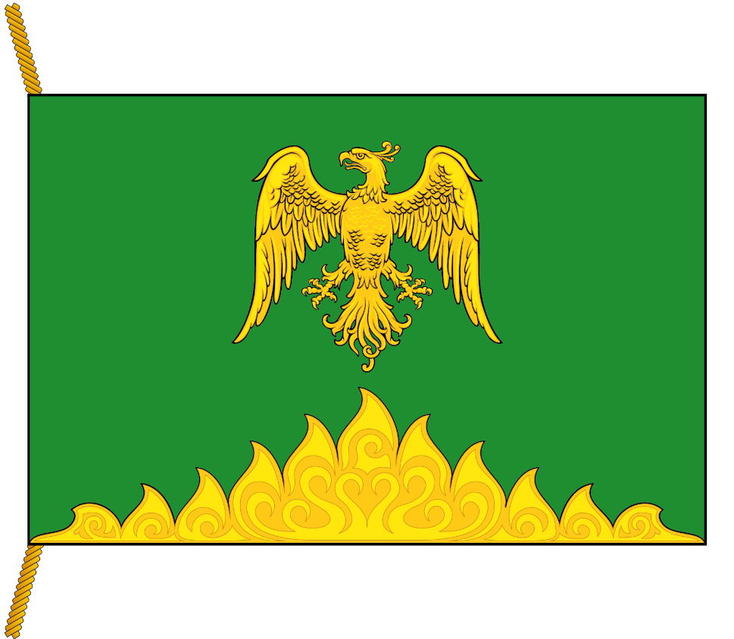
(оборотная сторона)
